简答题

1-6、什么是码元速率和信息速率？两者关系？

码元速率（RBd）：单位时间内传输码元的数目，单位为波特率

信息速率（Rb）：单位时间内传递的平均信息量或比特数

2-4、 平稳随机过程的自相关函数有哪些性质？它与功率谱密度关系如何？

自相关函数：

性质：

1. 
2. 
3. 
4. 
5. 当均值为0时 
6. 如何区分一个信道是恒参信道还是随参信道？哪些属于恒参信道？哪些属于随餐信道？

3-4、什么是理想信道？它的传输函数有什么特点？

理想恒参信道：理想的无失真传输信道

线性网络传输特性：

幅频特性：

相频特性：

3-6、群迟延-频率特性是如何定义的?它与相位-频率特性有何关系?

答:所谓的群迟延-频率特性就是相位-频率特性的导数，对于恒参信道来说，

群迟延-频率特性是关于频率的常数，其大小为相位-频率函数的斜率。

3-13、香农公式的意义，信道带宽和信噪比如何实现互换？

香农公式：当信号与信道加性高斯白噪声的平均功率给定时在具有一定频带宽度的信道上，理论上单位时间内可能传输的信息量的极限数值

互换：若增加信道带宽，可以换来信号噪声功率比的降低，反之亦然

第四章没有简答题

5-5什么是码间串扰？它是怎样产生的？会带来什么不好影响？应该怎样消除或减小？

码间串扰：指码元之间相互干扰。也就是其他码元的波形进入了当前码元

的码元时间间隔内，并且在当前码元的抽样时刻不为零，，就会对当前码元的

接收和判决带来不利影响，称之为码间串扰。

产生原因:系统传输特性不理想。如果在当前码元抽样时刻，系统对其他

码元的响应值不为零，就会对当前码元的接收判决带来干扰。

影响:码元波形失真，误码率增大。

消除或减小的方法:改善系统总传输特性，把系统的总传输特性设计成在

当前码元的抽样时刻，仅对当前码元的响应值不为零，而对其他所有码元的响应值均为0，即可消除码间串扰。

5-12、什么是眼图？它有什么作用？由眼图模型可以说明基带传输系统的哪些性能？具有升余弦脉冲波形的HDB3码的眼图应是什么图形？

眼图：用实验手段估计基带信号系统性能的一种方法，是接收滤波器输出的波形在示波器上所叠加形成的图像

眼图的作用:在码间串扰和噪声同时存在的情况下系统性能的定量分析难

以进行，因此在实际应用中需要用简便的实验方法来定性测量系统的性能，其

中一个有效的实验方法是观察接收信号的眼图。

性能：

1.眼睛张开最大的时刻是最佳采样时刻

2.眼图斜边的斜率决定了系统对抽样定时误差的灵敏程度，斜率越大对定时误差越灵敏

3.图的阴影区的垂直高度表示信号的畸变范围

4.图中央的横轴位置对应于判决门限电平

5.抽样时刻上，上下两阴影区的间隔距离之半为噪声的容限，噪声瞬时值超过它就可能发生错误判决

6.图中倾斜阴影带与横轴相交的区间表示了接收波形零点位置的变化范围，即过零点畸变，它对于利用信号零交点的平均位置来提取定时信息的接收系统有很大影响

图形：

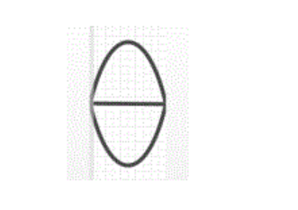

5-14、频域均衡和时域均衡的基本思想是什么?横向滤波器为什么能实现时域

均衡?

频域均衡：是从校正系统的频率特性出发，使包括均衡器在内的基带系统

的总特性满足无失真传输条件

时域均衡：是利用均衡器产生的时间波形去直接校正已畸变的波形，使包

括均衡器在内的整个系统的冲击响应满足无码间串扰条件。

横向滤波器的功能是将输入端(即接收滤波器输出端)抽样时刻上有码间串扰的响应波形变换成抽样时刻上无码间串扰的响应波形。所以横向滤波器可以实现时域均衡。

6-4、什么叫量化和量化噪声?量化噪声的大小与哪些因素有关?

量化：利用预先规定的有限个电平来表示模拟信号抽样值的过程

量化噪声：指信号抽样值与量化电平之间的误差。量化噪声的大小与量化间隔、量化电平的选取及是否过载有关。

6-9、试画出PCM系统的方框图，并定性画出图中各点波形。简要说明图中各部

分的作用。

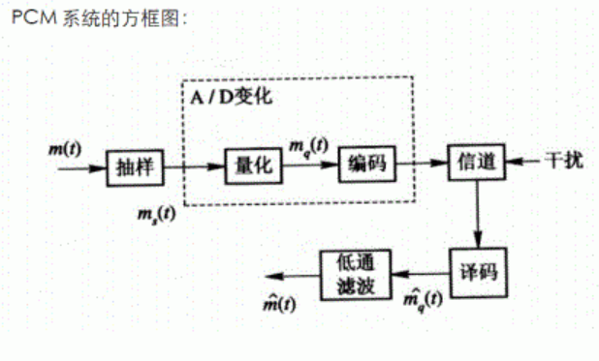

抽样：按抽样定理把时间连续信号转换成时间上离散的抽样信号

量化：把取值连续的抽样值变成取值离散的抽样值

编码：把每个量化电平用二进制码组表示

信道：广义信道，PCM信号既可采用基带传输，也可采用频带传输

译码：将二进制码组还原成量化后的样值脉冲序列

低通滤波器：滤除高频分量，重建信号

7-2、与模拟调制系统相比，数字调制有哪些优点？

抗干扰性强、传输距离远、可靠性高等

7-4、什么是2ASK调制？2ASK信号调制和解调方式有哪些？其工作原理如何？

2ASK是二进制幅度键控,其工作原理是利用代表数字信息“0”或“1”的基带矩形脉冲去键控一个连续的载波﹐使载波时断时续地输出。有载波输出时表示发送“1”,无载波输出时表示发送“0”,或反之。

2ASK信号的产生方法有两种,分别是模拟幅度调制法和键控法。

2ASK信号解调的方法有两种,分别是包络检波法和相干检测法。

7-6、简要说明2ask信号解调中最佳判决门献的物理意义（p191）

当符号的发送概率P(1)、P(0)和概率密度函数f1(x)、f2(x)一定时,最佳判决门限为与两条曲线的相交点，此时两条曲线重叠的阴影面积即误码率最小。

计算题

1-3

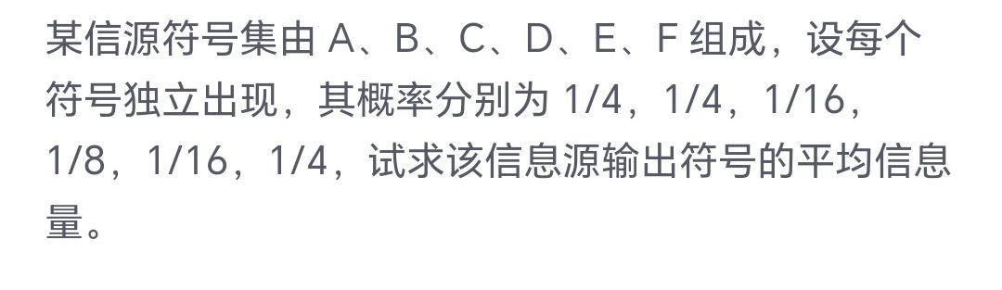

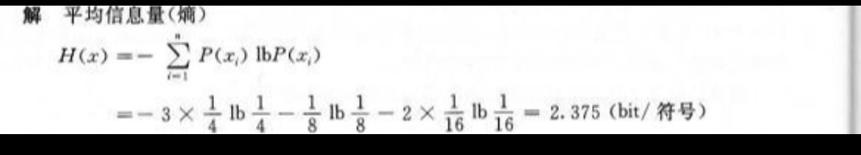

1-6

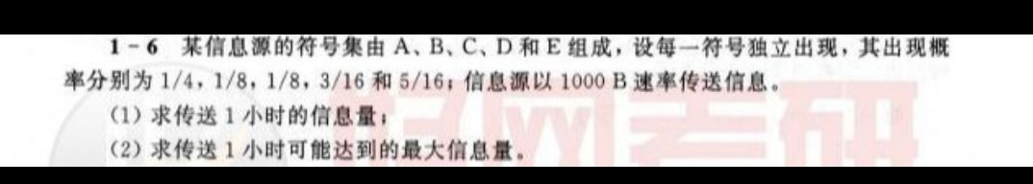

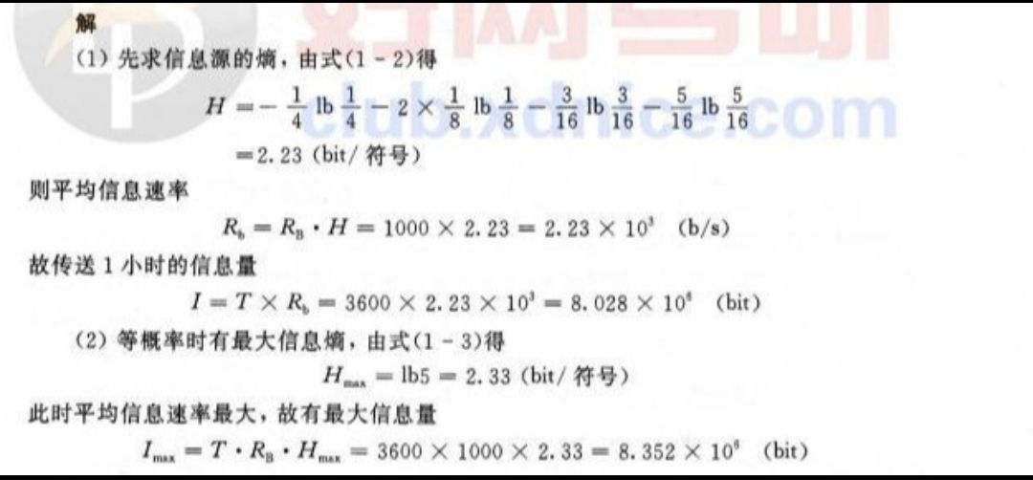

1-7

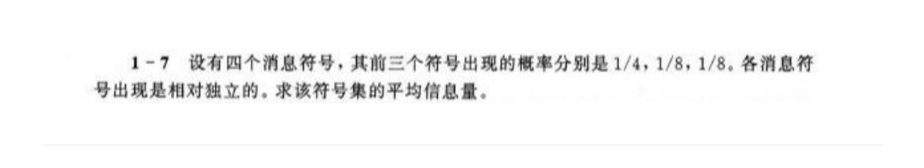

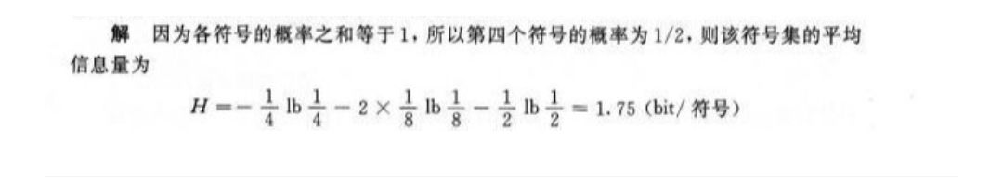

2-3

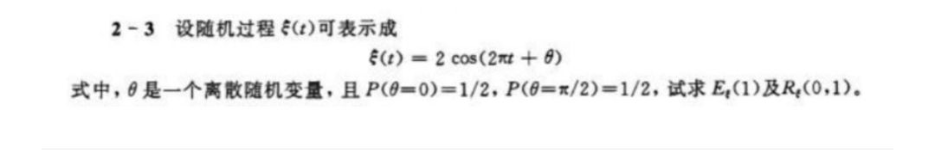

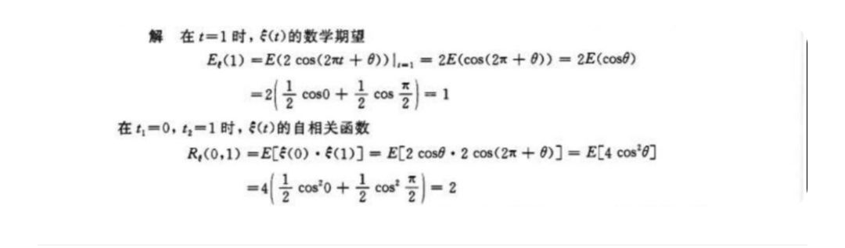

2-6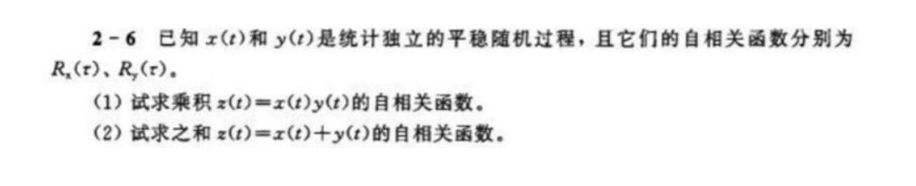

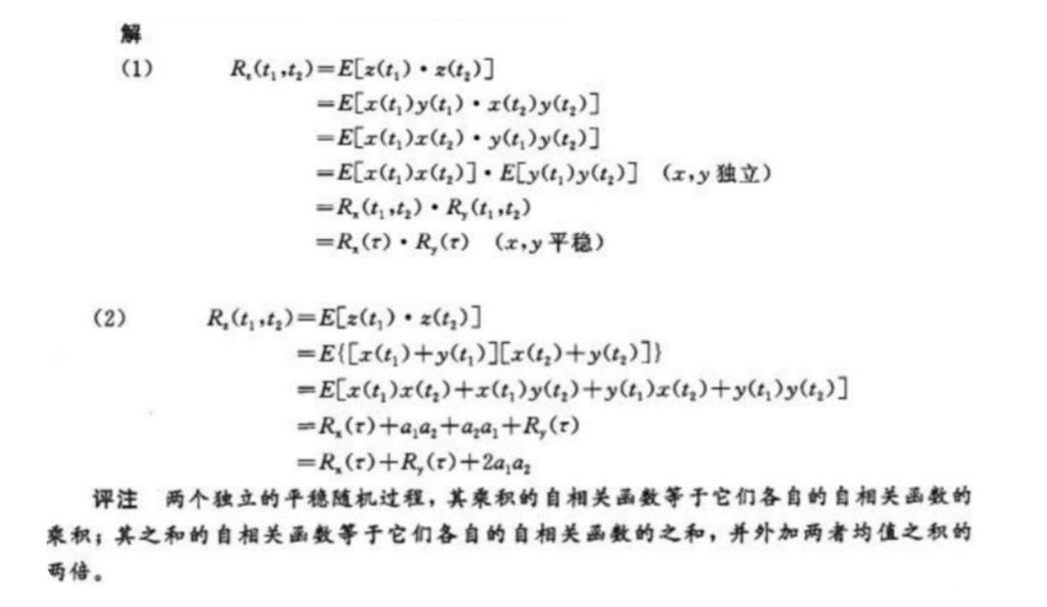

2-10

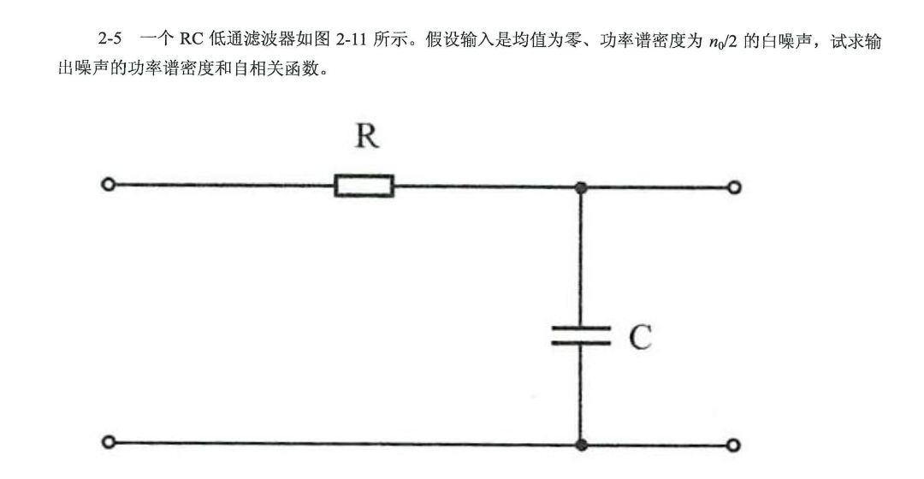

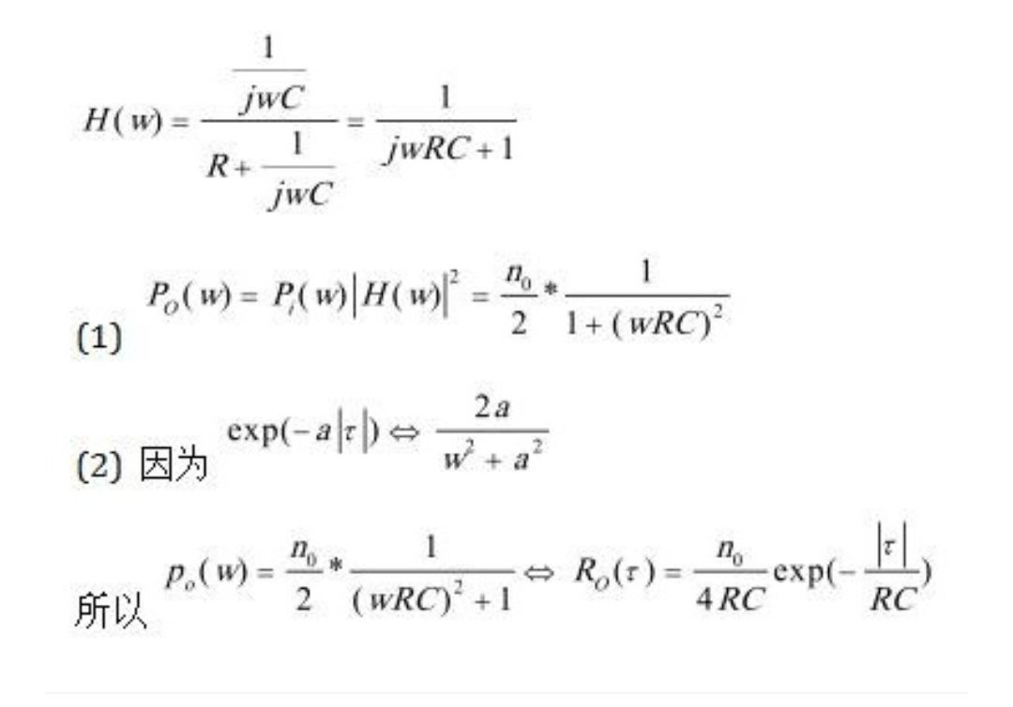

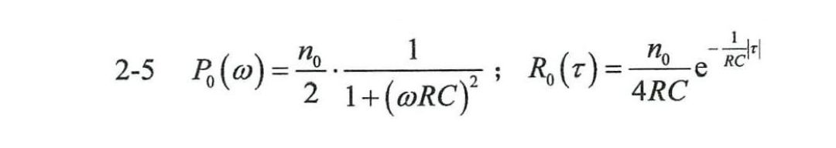

2-11

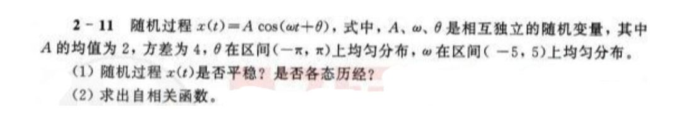

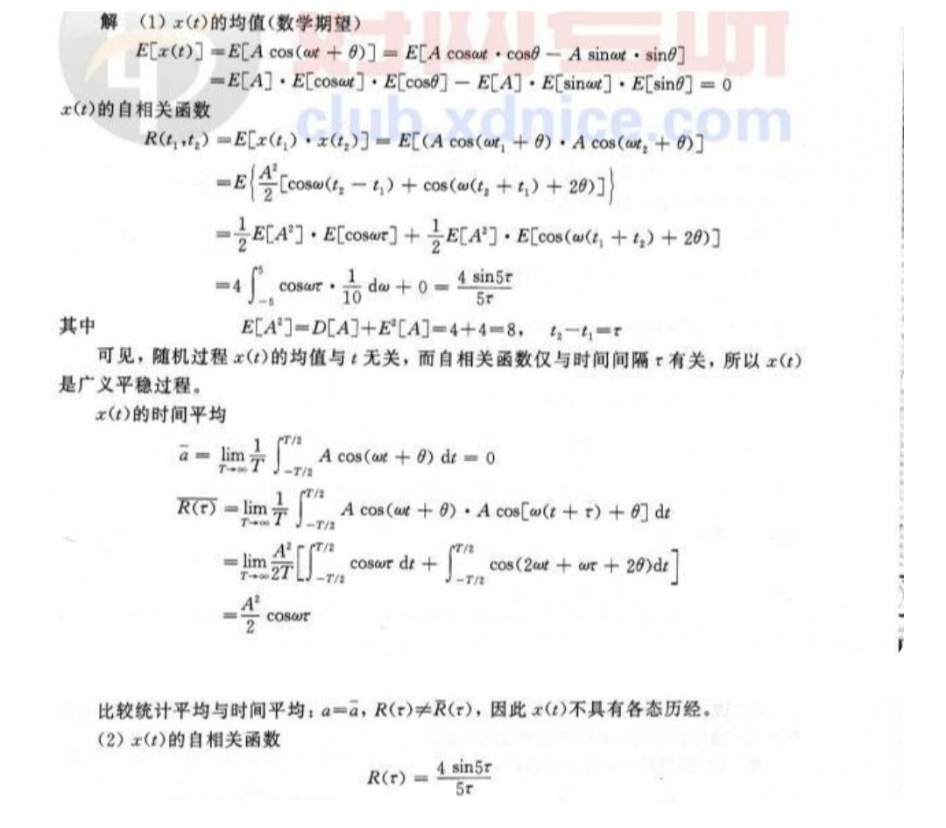

3-3

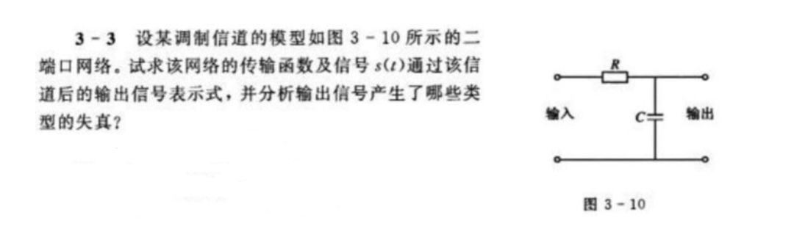

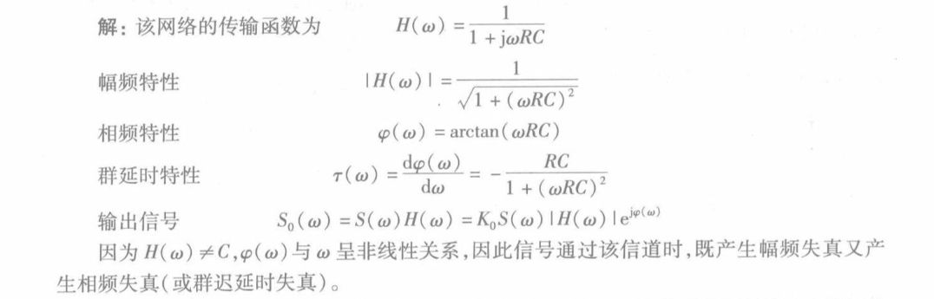

3-18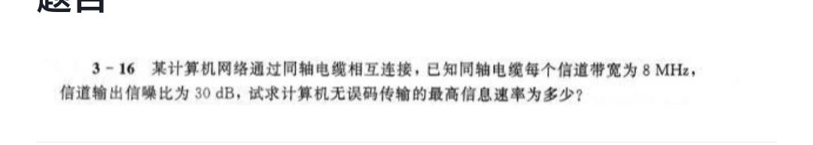

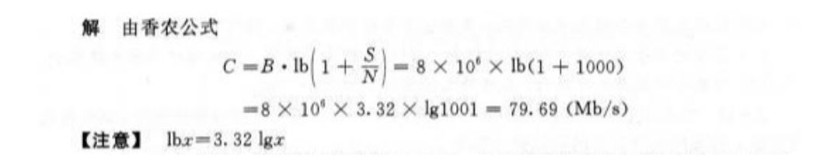

3-19

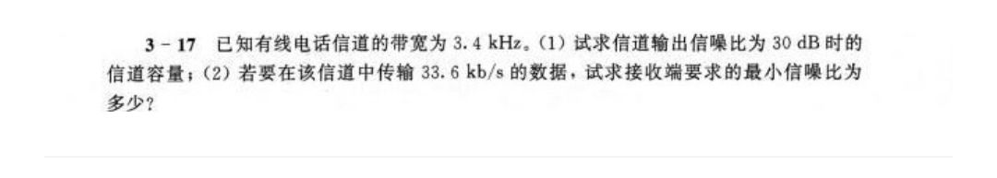

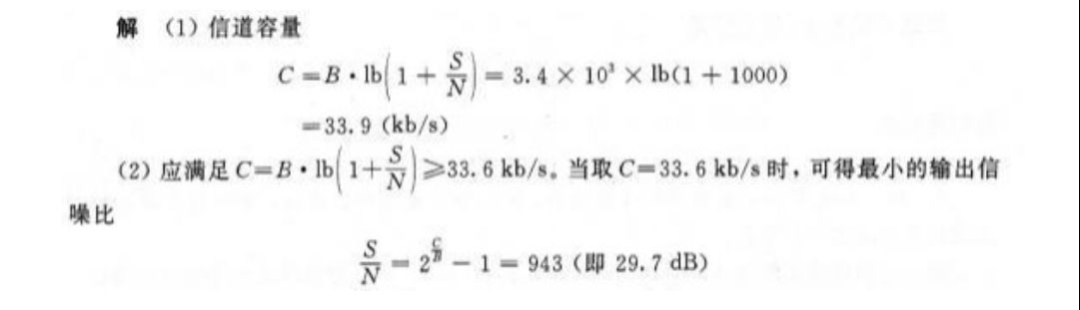

3-20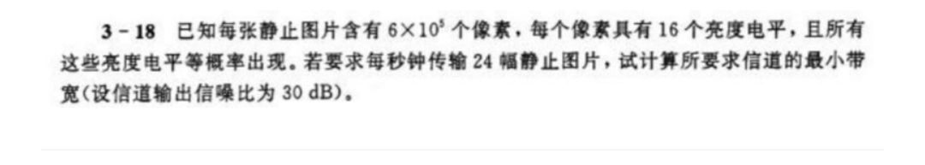

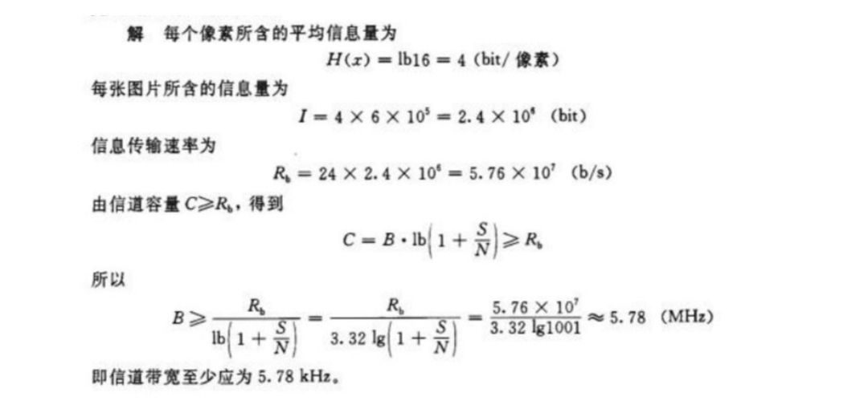

4-1

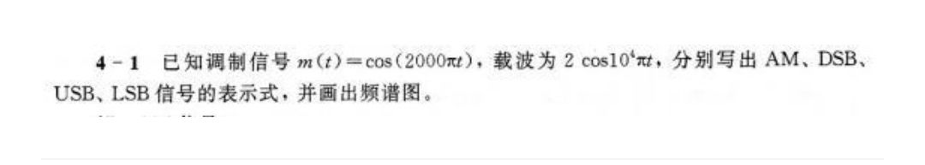

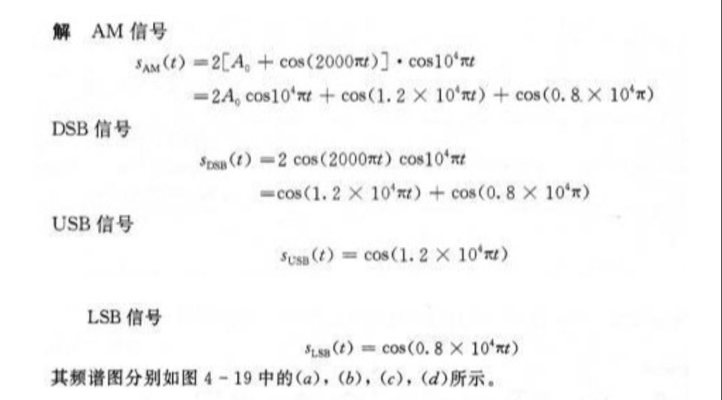

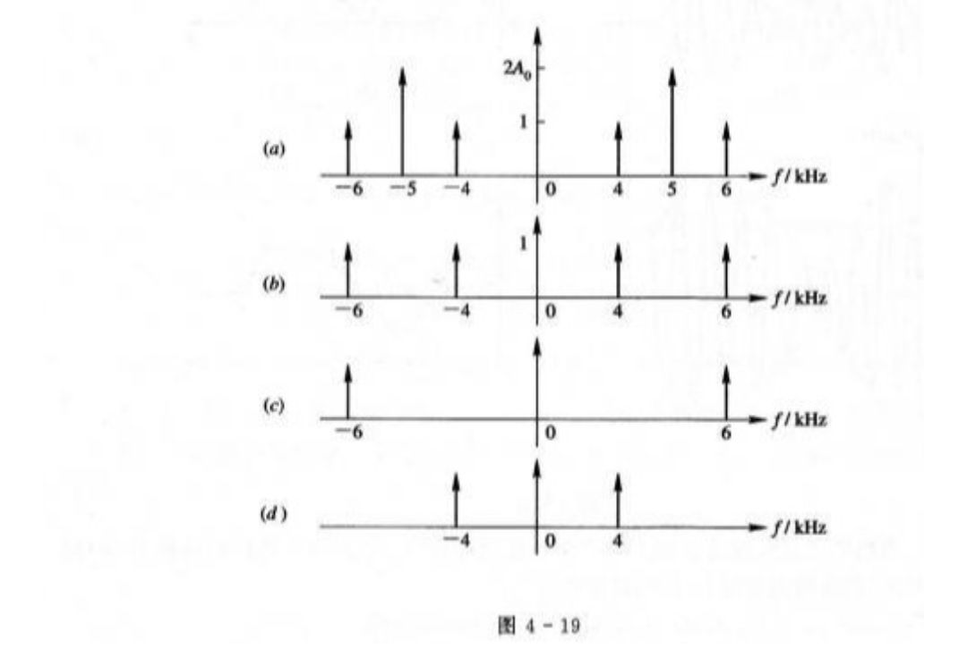

4-2（看不懂，我赌它不考）

4-13

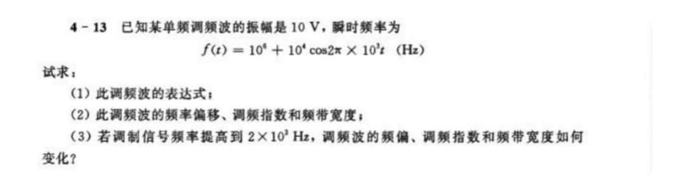

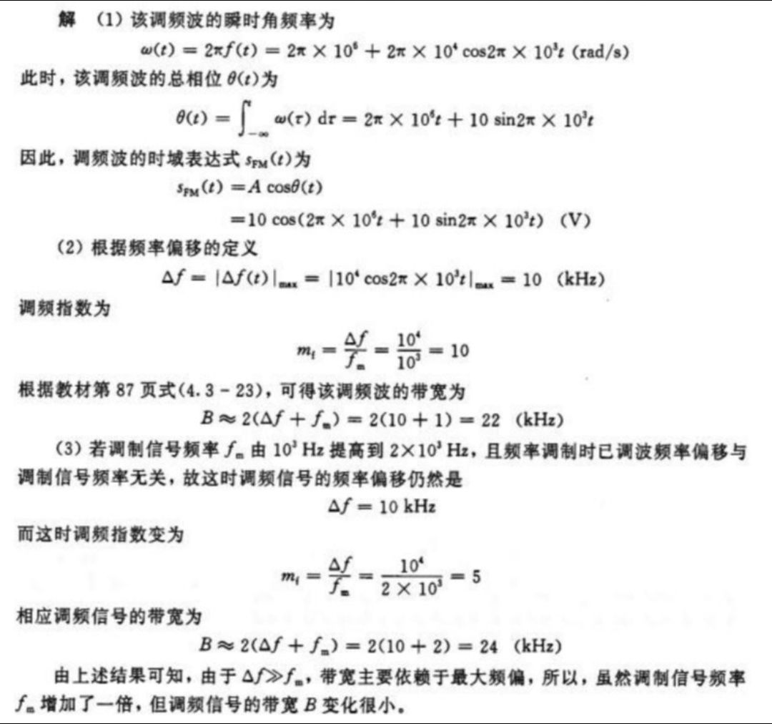

4-14

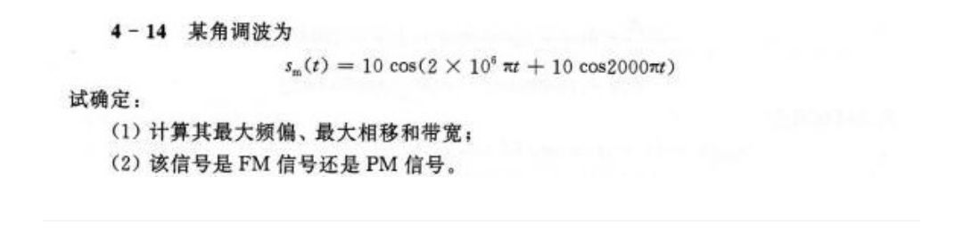

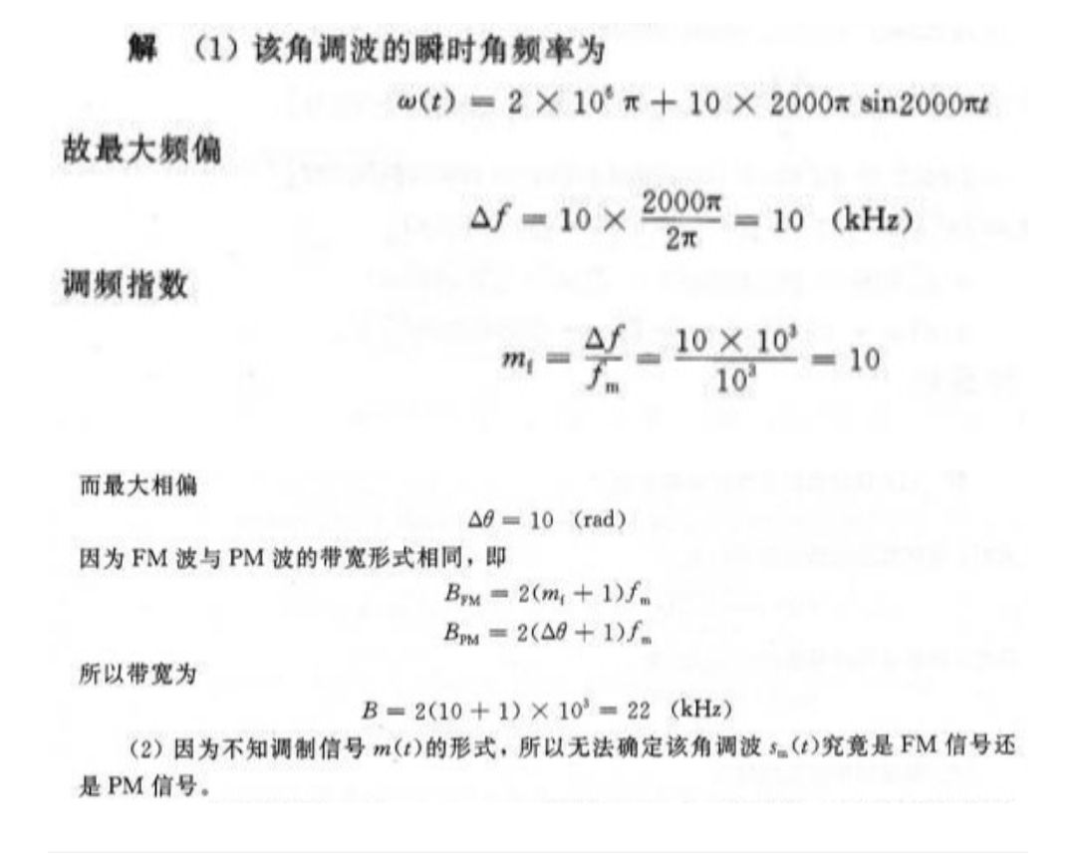

5-3

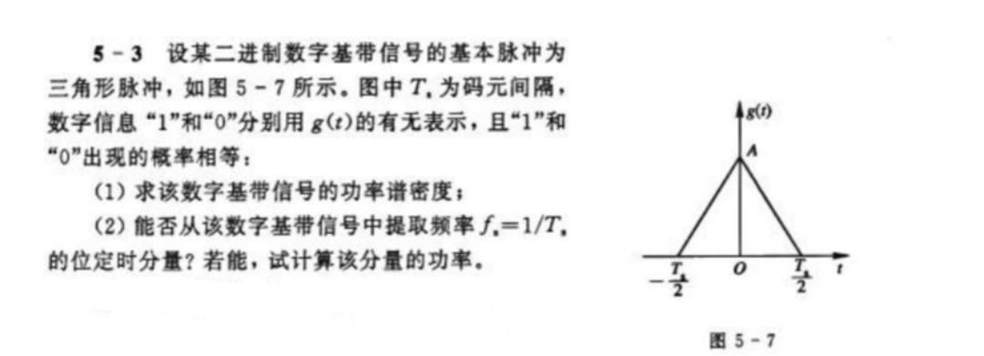

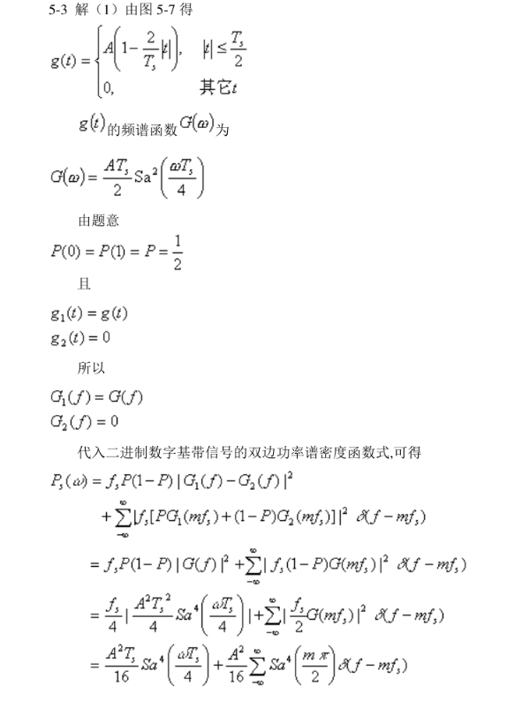

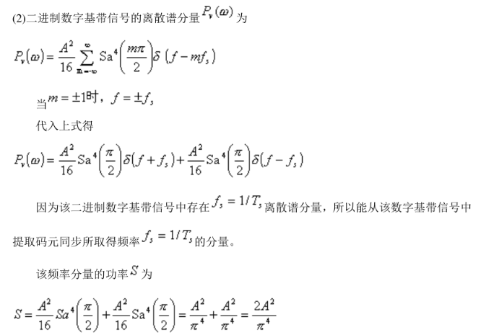

5-9

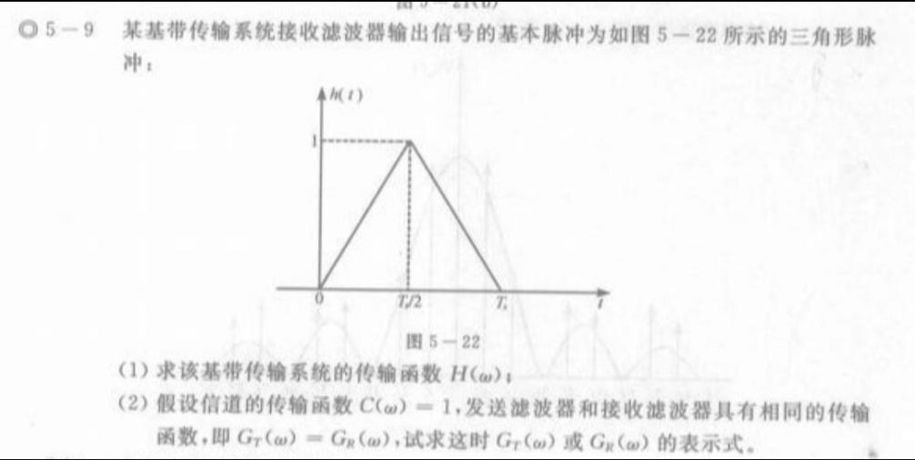

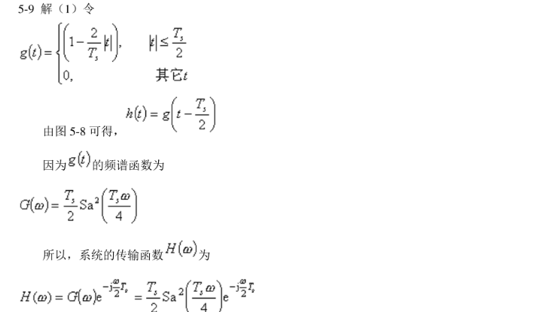

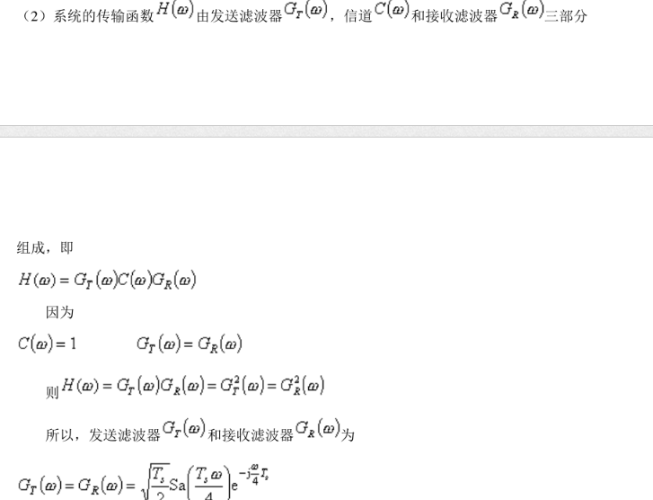

5-10

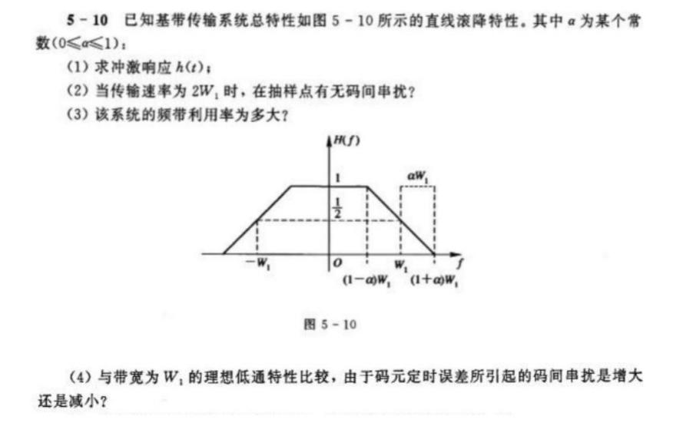

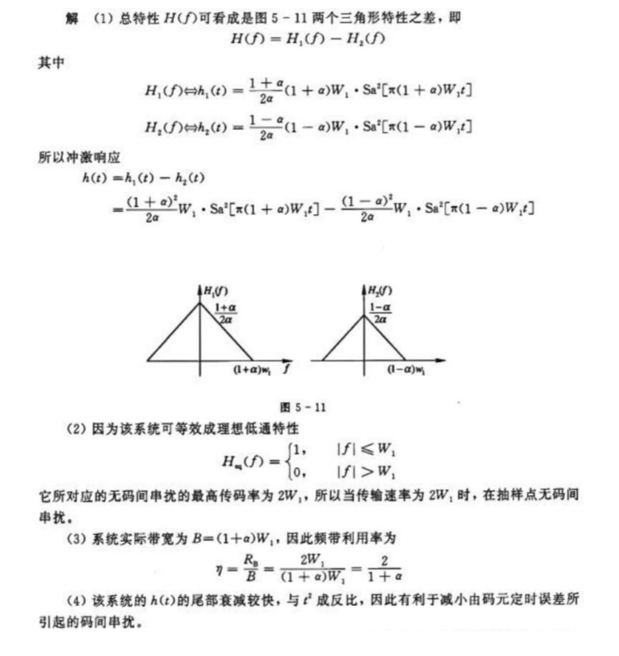

6-2

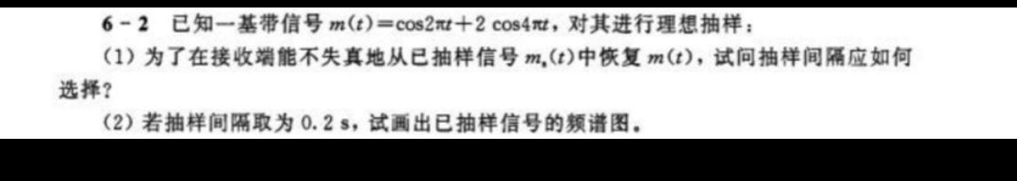

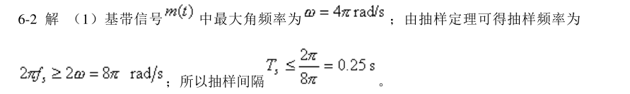

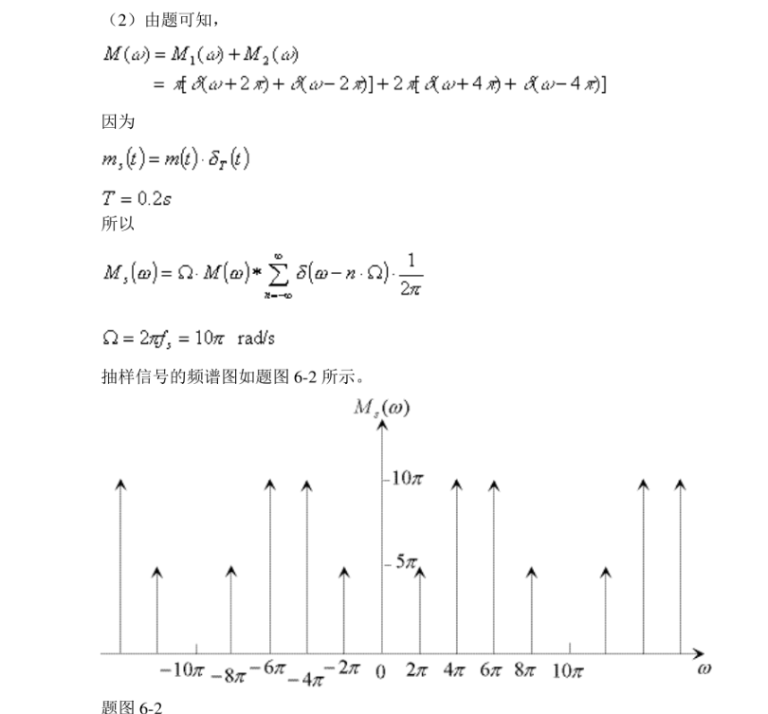

6-8

